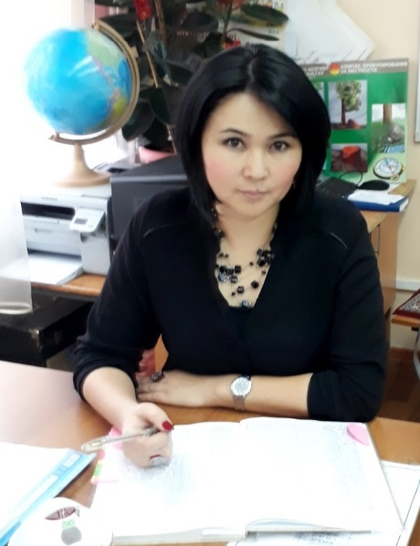

**Пирниязова Луиза Сейдалиновна,**

бастауыш сынып мұғалімі

Оңтүстік Қазақстан облысы,

Шымкент қаласы

**«Туған жер – тұғырың» атты интеллектуалды сайыс**

|  |  |  |  |  |
| --- | --- | --- | --- | --- |
| **Ұзақ мерзімді жоспар бөлімі:**  **Сынып: 3 «К»** | | | | |
| **Сабақ мақсаттары** | | | Елбасымыздың болашаққа бағдар «Рухани жаңғыру» сипаттау және патриоттық сананы ынталандыратын ұлттық құндылықтарды жаңғырту;  Оқушылардың бойында ұлттық сананы ояту, жас ұрпақ санасына туған халқына деген құрмет, сүйіспеншілік, мақтаныш сезімін ұялату, ұлттық рухты сіңіру.  Оқушылардың алған білім-білік дағдыларын бекіту; | |
| **Бағалау критерийлері** | | | Жеке, жұптық топтық тапсырмаларды орындай алады сабақ барысында тыңдаушының назарын өзіне аудара алады. | |
| **Әдіс- тәсілдер** | | | Сұрақ-жауап, әңгімелеу, түсіндіру, ойын, көрнекілік  Рефлексия. | |
| **Пәнаралық байланыстар** | | | Дүниетану, Әдебиеттік оқу, Қазақ тілі | |
| **АКТ қолдану дағдылары** | | | Балаларға «Туған жер» атты слайд шоу көрсетіледі.  Музыкалар қойылады | |
| **Сабақ барысы** | | | | |
| **Сабақтың жоспарланған кезеңдері** | | **Сабақтағы жоспарланған іс-әрекет** | | **Ресурстар** |
| **Сабақтың барысы**  **2-минут**  **2- минут**  **5-минут**  **3- минут**  **Сабақтың ортасы/ сабақтың негізгі бөлімі**  **5-минут**  **7-минут**  **2-минут**  **5-минут**  **Сабақтың соңы** | | **Топқа бөлу**  **1-топ *Алғырлар***  **2-топ *Білгірлер***  **3-топ *Тапқырлар***  **4-топ *Зейінділер***  **Психологиялық ахуал қалыптастыру:**  **«Көрші»**  **Мақсаты:** әрбір қатысушының сол топтың бір мүшесі екендігін сезінуі, бір-біріне жылылық сыйлау.  ***Нұсқаулық:***  Көршіңді оң жақтан құшақта,  Көршіңді сол жақтан құшақта.  Оң жақтағы көршіңе бір жымиып,  Сол жақтағы көршіңе бір жымиып,  Бір-бірімізге шуақты көңіл сыйлайық!  **Оқушылар сабақтың тақырыбын ребус арқылы**  **ашады:**  **C:\Users\user\Desktop\Ашық сабақ\IMG_5262.JPG**  **Таныстырылым**  Еліміз жаңа тарихи кезеңге аяқ басты. Біздің мақсатымыз айқын, бағытымыз белгілі, ол – әлемдегі ең дамыған 30 елдің қатарына қосылу.  Мақсатқа жету үшін біздің санамыз ісімізден озып жүруі, яғни одан бұрын жаңғырып отыруы тиіс.  https://www.zharar.com/uploads/posts/2017-10/1508156276_5682.jpg  Осы ел басымыздың бағдарламасын қолдай отырып біз бүгін «Туған жер – тұғырың» атты интеллектуалды сабағымызды арнаймыз.  Сабағымыздың мақсаты: пәндер бойынша білімімізді шыңдап, туған жерге құрмет көрсету.  Олай болса оқушылар сізерге сәтілік тілей отырып, тапсырмаларымызға көшейік.  **Тапсырма:**  C:\Users\user\Desktop\Ашық сабақ\IMG_5257.JPG  ***І Дүниетану***   1. Глобустан өз еліңді көрсет және картадан шекараласқан елдерді атап шық.   1а) Өз өлкеңді көрсет, облыс орталығын ата.  http://manera.by/media/img/catalog/hd/a4ttor4876bg__11.jpg.jpg Қазақстан картасындағы Оңтүстік Қазақстан облысы https://upload.wikimedia.org/wikipedia/commons/thumb/1/11/Kazakhstan_provinces_and_province_capitals_kz.svg/650px-Kazakhstan_provinces_and_province_capitals_kz.svg.png   1. ОҚО тарихи өлкелерін атап , сипаттама бер.   http://shymkenttv.kz/images/news/3af7eb5fd32f6c37ee437c3c932f9e05.jpg https://egemen.kz/article_photo/1500521185_article_s.jpeg   1. Мемлекеттік рәміздерді ата және олардың авторларын атап шық. 2. https://image.jimcdn.com/app/cms/image/transf/none/path/sdcfb5b5980449260/image/i2de554103ea0fe49/version/1454495588/image.jpg 3. Қазақстанда қанша ұлт өкілдері тұрады және қай ұлттар?   Қазақ, Өзбек, Орыс, Қызғыз, т.б.  C:\Users\user\Desktop\Ашық сабақ\IMG_5287.JPG  **Сергіту сәті:**  *«Жұмыр қылыш» күйіне іс қимыл жасау.*    **ІІ Әдебиеттік оқу**   1. «Атамекенім» тақырыбына 5 жолды өлең құрастырып жаз.     **ІІІ. Қазақ тілі**  1а) 4-жолдағы 4 сөзді сөйлемдегі бастауыш пен баяндауышын табыңдар.  ***Ойын «Ауылдың әкімі»***  Балалар бұл ойынның мақсаты: мынау құлазыған шеткі ауыл. Егерде сендер осы ауылға өз үлестеріңді қосатын болсаңдар, алдарыңдағы ауыл көрінісін салыңдар, ауылды көркейтуге баршамыз ат салысайық.  ***Жұмыстан соң:***  Енді балалар, өз топтарыңның ішінен осы ауылдың Әкімін сайлаңдар, ол үшін қағаз батіне өз қалауың мен бір оқушының атын жаз.  Сол шығып постерді қорғайды.  http://photos.wikimapia.org/p/00/04/37/36/77_big.jpg C:\Users\user\Desktop\Ашық сабақ\IMG_5302.JPG  **Бүгінгі сабағымызды қорытындылай келе:**   1. Не білдік? 2. Не үйрендік?   **Музыкалық жолдау:**  Ән «Байтақ елім»  83 | | **Слайд шоу**  *(музыка)* |
| **Саралау – оқушыларға қалай көбірек қолдау көрсетуді жоспарлайсыз? Қабілеті жоғары оқушыларға қандай міндет қоюды жоспарлап отырамыз?** | **Бағалау – оқушылардың материалды меңгеру деңгейін қалай тексеруді жоспарлайсыз?**  ***Бағалау парақшасымен***   |  |  |  |  |  |  | | --- | --- | --- | --- | --- | --- | | **№** | **Топтың**  **қасиеттері** | **Балы (10)** | | | | | ***Алғырлар*** | ***Білгірлер*** | ***Тапқырлар*** | ***Зейінділер*** | | 1 | Тәртібі |  |  |  |  | | 2 | Ұйымшылдығы |  |  |  |  | | 3 | Білімі |  |  |  |  | | 4 | Сөйлеу шеберлігі |  |  |  |  | | 5 | Шешім қабылдауы |  |  |  |  | | ***Жалпы балы*** | |  |  |  |  | |  |  |  |  | | | | **Денсаулық және қауіпсіздік техникасының сақталуы** |
| Сабақтың жақсы өткен екі аспектісі  Қандай екі нəрсе табысты болды (оқытуды да, оқуды да ескеріңіз)?  1:  2:  Қандай екі нəрсе сабақты жақсарта алды (оқытуды да, оқуды да ескеріңіз)?  1:  2:  Сабақ барысында мен сынып немесе жекелеген оқушылар туралы менің келесі сабағымды  жетілдіруге көмектесетін не білдім? | | | | |